1. Por favor crie um banco de dados com o nome : BDREST

CREATE DATABASE dbrest

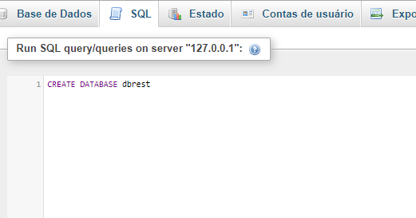

1. Dentro da pasta principal do projeto abra o cmd e use o comando:

vendor/bin/doctrine orm:schema-tool:create

para a criação das tabelas

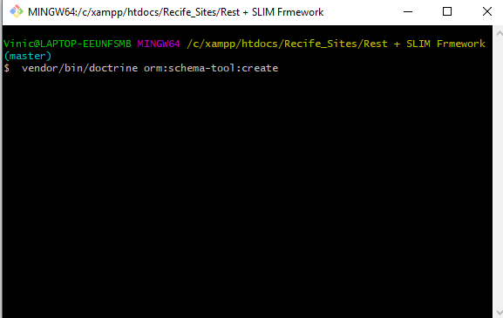

1. Se necessário figure a pagina bootstrap.php
2. 